Наши достижения
С 10.04.2018г. по 22.05.2018г. проводился всероссийский творческий конкурс «Победный май». Дети нашей группы участвовали в этом конкурсе: Буров Василий с работой «Букет ветерану», Гильков Захар – «Парад военной техники», Евдокимова Анна – «Салют на Параде», Матвейкина Арина – «В память ветеранам», Одинцова Полина – «Голубь мира», Реводько Полина – «Парад Победы», Усков Тимофей – «Салют Победы», Хабибулина Полина – «9 мая». По итогам конкурса дети были награждены дипломами I и II степени.
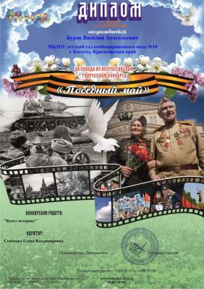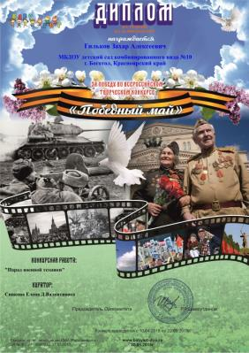
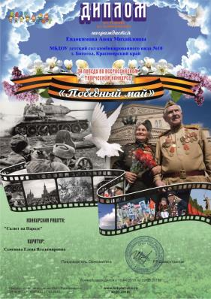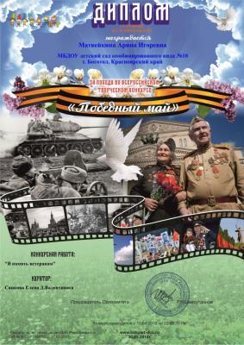
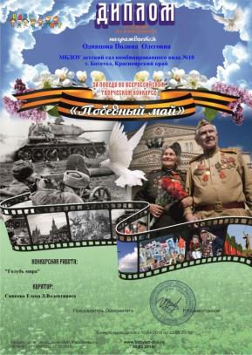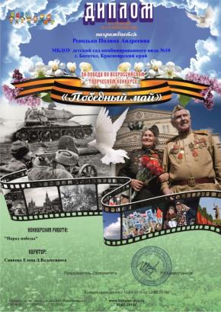

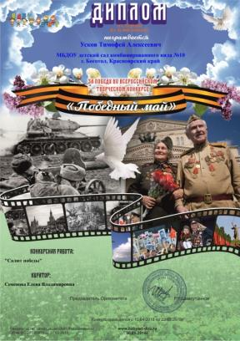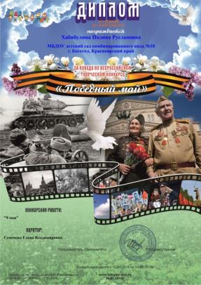

Мы гордимся нашими ребятами!

